**基于合作学习的学生课堂展示应用研究—以初中道德与法治课堂为例》**

**一、课题的提出**

课程标准是我们活动的准绳，课程标准要求重视对教学理念与方法的革新，强调优化教学过程。提倡合作学习，探究学习，体验学习，推动学习方式的改变。本课题主要通过前期的调查研究了解目前学生课堂学习的基本情况，从而探索出具有一定学科特色的课堂展示模式，推动学生学习方式的改变，并在此基础上促进教师专业成长。

**二、研究价值**

本课题研究的目标群体是本校在校学生教师，在课题立项之初，针对初中道德与法治课堂教学进行问卷调查（其中抽取初一40名，初二40名，初三30名，共100名学生），在学生问卷中，有52%的同学表示道德与法治课的主要授课方式比较单一，教师一言堂式灌输，普遍期待新的教学方式提高学习兴趣点。同时，在与教师的访谈记录中，我们发现我校的很多教师仍停留在传授知识的角度上去应对课堂，落实知识点，组织答案，应对考试，不愿意花一些时间来搞“花哨”的东西，担心影响教学成绩。可见，对课堂教学模式的探索是提高学生综合素养，提升教师教育教学水平的一个重要途径。

**三、研究现状**

开展此课题研究之前，笔者已对相关文献进行文献检索，通过对中国知网(CNKI)相关文献的阅读，涉及课堂教学的文章比较多见。但多数没有涉及数据的量化与结合地区实际的分析与调查，所以导致其结论缺乏可信度与一定的代表性。有鉴于此，在总结、吸收大量课堂教学模式理论研究成果的基础上，结合众多优秀教师的课堂教学经验，以适宜一线教师接受的表达方式呈现具有学科特色的研究，成为研究学生课堂展示的重要途径。

**四、预期目标**

通过问卷调查、访谈记录了解本校当前课堂教学的基本构成情况、学生和教师对当前课堂的看法，进而找到影响课堂教学的瓶颈与制约因素，横向研究有学科特色学生课堂展示模式，再通过纵向研究跟综抽样实验班与普通班的学生学业成绩，通过对比分析检验课堂展示模式应用的实效性，进一步探究适合学生课堂展示的途径和方法。

**五、总体规划**

在课题立项之初，课题组即召开课题组成员会议，确定课题研究的内容和研究方向。通过课题组成员的讨论，确定了课题研究的横向模块和纵向模块两个研究方向。其中，横向模块:学生的课堂展示是一个复杂的体系，课堂展示就构成要素来说分为知识预习、知识讨论、知识讲解、课堂评价等方面。而就促进课堂展示实施来说，又可以从教材分析、学情分析、制作导学案等方面进行研究。而就纵向模块来说，可以从学生个案着手，通过抽样实验班与普通班成绩等方面的数据对比，探寻学生课堂展示成长之路。

本课题在立项之初，就选取2017届初一2、10班作为样本，跟踪二年的班级学业成绩及班级管理，从科学的角度来说，归类还不够规范，但是符合我们课题的研究重点，只要课题组织者与实施者妥善调整，组织得当，完全可以全面开展研究。

**六、研究过程**

整个课题研究的周期为2.5年，各阶段过程操作如下：

第一阶段：基础准备阶段（2017年3月——2017年12月）

工作要点:2017年3月申请立项，随后查阅文献资料确立研究样本群体并设计问卷，接着组织问卷调查和访谈记录，分析调查信息，撰写成调研报告。

第二阶段:全面启动阶段（2018年2月——2018年11月）

1.抽样课题实验班与普通班，制定学科特色的导学案，实施课堂展示的操作方法；验证，修改，做好课堂实录，撰写教学反思和论文，充实研究水平。

2.召开课题中期研讨会，提交中期研究报告。

第三阶段:总结成果阶段（2018年12月——2019年9月）

1.分析对比抽样班级的数据，运用合作学习的理念建立有学科特色的学生课堂展示模式。

2. 撰写课堂教学论文,撰写课题研究报告。

3.按时接受南头镇文体教育局课题领导小组专家鉴定组的评估与成果鉴定。

**七、策略与内容**

本课题研究主要围绕以下四个方面着手展开研究:(1)学生课堂学习方式和教师课堂教学模式的问卷调查和访谈记录;(2) 导学案的编写;(3)形成具有学科特色的学生课堂展示模式;(4)抽样实验班检验课堂展示的成效。本课题的调查主要采用问卷调查、访谈记录、抽样调查三者结合的方式而展开。

**八、研究的结果及主要成果**

本课题经过课题组成员2.5年的努力，按计划完成相关研究任务，并取得预期研究成果。课题成果统计如下：完成120份的问卷调查并做了数据分析报告；30份的学生课堂教学访谈记录，完成课题样本实验班和普通班2年的学业成绩跟进并做了调查数据报告；教师撰写许市学习心得体会10篇；课题研究讨论会议记录17份；课堂展示相关教学论文发表及获奖11篇；课堂展示教学反思6篇；各年级的教师导学案和学生导学案；学生课堂展示教学实录及对应的教学设计3节课；与课堂教学有关的教师个人成长及学生获奖证书一批。教师参加各类课题培训及展现课堂展示成果等相关资料（以照片及报道等为佐证材料）。

（一）研究结果:

1.抽取60名学生问卷调查课堂展示的实效，有５２名同学表示通过课堂展示模式，他们更愿意成为道德与法治课堂教学的主导者，锻炼自己的团队意识与自信，学会与他人探究性、合作式学习。其余8名同学则表示虽然他们对这种课堂展示模式有些担忧，担心影响自己的学习，但是他们也承认这种课堂模式充分感受到了学生是课堂的主体者。

2.通过抽样实验班与普通班四次学业成绩对比，反馈如下：



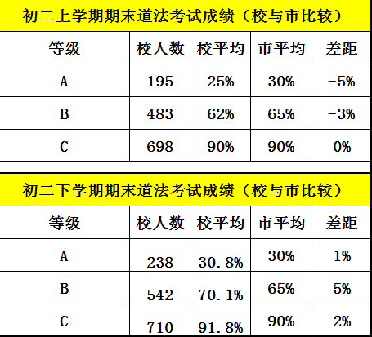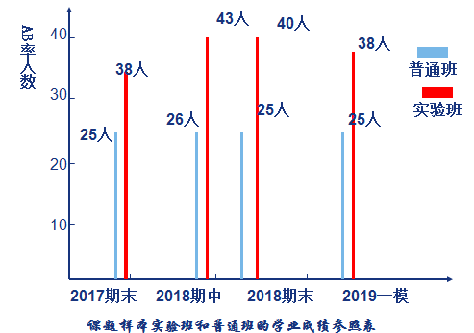

实验数据显示课堂展示的实验班级的AB率在不断提高，而且A人数也有很大幅度地加大。班级的学习效果也得到了明显提升，已超出市的平均水平。而没有实行课堂展示模式的普通班级AB率明显不高。通过在课堂中有目的地培养学生的自主合作意识，构建课堂展示的基本教学模式,而这种基于小组合作课堂展示的教学模式能使学生的参与意识、主体作用得到了更充分的体现，他们的道法成绩自然明显提高、素养明显提升，各方面的能力也有所提高，为他们的后继学习打下了坚实的基础。

（二）研究的主要成果

1.通过课题研究，探索出具有学科特色的学生课堂展示模式。课题课堂展示基本模式构成要素分为导入→讲解分析→总结归纳→变式检测→课堂评价知识五个环节。结合初中道德与法治学科的特点，就知识讲解这一环节，初一运用情景演绎；初二运用案例分析；初三运用国情讲解。在此过程中，学生的主观能动性、创造性可得到充分发挥，极大地推动了课堂教学的改革。

**课堂展示的基本模式：导入→讲解分析→总结归纳→变式检测→课堂评价。**

**课堂展示前的准备：预习导学案→知识讨论→组长分工→板前完善展示板书→组内预演，**

**课堂展示的形式：大展示、小展示、自由展示、AB组轮流展示。**

|  |
| --- |
| **1、初一年级实施课堂展示模式侧重在情景展示。** |
| **2、初二级实施课堂展示模式侧重在案例分析。** |
| **3、初三级实实施课堂展示模式侧重在国情讲解。** |

2.通过课题研究，形成了教师课堂展示的资源库与案例集。每个课题组成员注意平时素材的累积，形成了自己学习资源库，主要包括：教学设计、教学反思、教学实录、教育论文等，获得了一定的教科研成果。

**九、反思**

当然，我们在实践过程中也会碰到许多困惑：学生在课堂展示的交流过程中，我们该如何引导他们自我发展、自我完善；对部分“学困生”的发展，我们又该如何更好地关注，等等。这些问题，我们还需要在今后的实践过程中继续探究。我深信：只要沿着这条路坚定地走下去，明天的路一定会更加宽广！

**十、引用或参考的文献**

**[1] 向小清.农村小学班级管理现状研究 [D]. 四川师范大学 ,2017.**

**[2] 单鸿丽.探究中职班主任班级管理现状及对策 [J]. 中国校外教育 ,2016(13):43.**

**[3] 郑琴.城乡结合部高中班主任班级管理策略研究 [D]. 四川师范大学 ,2018.**

**[4] 李雁冰.课程教学论 [M].上海：上海教育出版社，2012.**

**[5]叶礼静.以学为中心 让学生主动参与教学过程[J].教学方法研究，2015.12.**